Landfrauenverein Bätterkinden-Kräiligen

Velotour
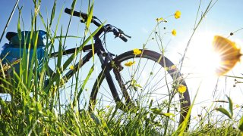

Wir treffen uns zu einer Velotour mit anschliessendem Nachtessen und gemütlichem Beisammensein.

Wann: Freitag, 16. Juli 2021 um 18:00 Uhr

Treffpunkt: - Kiesplatz beim Dorfmattschulhaus - Nachzügler oder Nichtvelofahrer treffen wir ab 19:15 Uhr im
Restaurant Landshut in Utzenstorf

Kosten: Konsumation im Restaurant

Anmeldung: - Bis 8. Juli 2021 bei Carola Buri,
Tel: 032 665 00 91 / E-Mail: carolaburi@bluewin.ch
- Bitte bei der Anmeldung gemäss der zugestellten Beilage
noch das gewünschte Menü mit Angabe der diesbezüglichen
Nummer(n) angeben

Auch Nichtmitglieder sind herzlich willkommen (Unkostenbeitrag von Fr. 5.--)

